**PREGUNTAS REALIZADAS EN LOS ENCUENTROS ESTRATEGICOS DE DIALOGO**

* **Encuentro de dialogo de infancia:**

1. ¿Qué tipo de actividades y eventos organiza la Secretaría de Cultura? **CORPOCULTURA.**
2. ¿Cómo nos ayuda la Secretaría de Tránsito y Transporte a cruzar las calles de manera segura? **SETTA.**
3. ¿Cómo hacen los niños para respetar las señales de tránsito? **SETTA.**
4. ¿Qué podemos hacer si necesitamos ayuda de vivienda? **FOMVIVIENDA.**
5. ¿Por qué no están todas las Secretarías en este espacio? **QUIENES NO ASISTIERON.**
6. ¿Cómo ayuda la Secretaría de Salud a las personas o niños que se enferman? **SALUD.**
7. ¿Qué podemos hacer en caso de que un niño presente un caso de salud mental? **SALUD.**

* **Encuentro de dialogo de adolescencia:**

--------------------------------------------------------------------------------------------------------------

Este grupo de jóvenes percibimos una ciudad con falta de oportunidades de trabajo, viéndose afectado este tema por la parte de migración.

Es una ciudad muy bonita, no tan contaminada referente a otras.

En su parte delincuencial, se nota mucha exclusión para el centro y el sur de Armenia, atribuyendo solamente a el norte esto hace que se vean más robos, vandalismo y secuestro en estas zonas.

Por otra parte, se perciben muchas invasiones, que aportan precisamente a esa delincuencia peligro.

Se tiene en cuenta que hay muchas herramientas que son positivas, como la implementación de cámaras, alarmas y patrullas policiales.

Por ende, señor alcalde pensamos que debería unificar la ciudad por su parte de seguridad, brindar más apoyo al centro y sur de Armenia, precisamente con la ayuda de esas herramientas implementadas.

Recibir subsidio de vivienda para aquellas personas que viven en invasiones, e incluso a las personas. migrantes, ponerles normas que mantengan la paz de la ciudad y si estas se ven infringidas, expulsarlos de esta o incluso del país.

**DESARROLLO ECONOMICO, GOBIERNO, FOMVIVIENDA, BIENES.**

--------------------------------------------------------------------------------------------------------------

02 de junio de 2023

Mediante la presente carta queremos expresar nuestras sugerencias e inconformidades con relación en la ciudad.

Seguridad pública: Mejorar y aumentar el número y calidad de los policías, mejorar la implementación que tienen.

Drogadicción: Concientizar el uso de las drogas en las escuelas y barrios aledaños.

Infraestructura vial: Mejoramiento de las vías, señalización en las calles del sur, enfocar más en la parte sur de la ciudad.

Migración: Una atención a esta población desde las necesidades físicas como la vivienda, la comida, las oportunidades laborales y la discriminación que sufren algunos de ellos.

Más atención a las zonas de invasiones, en estos se ve mucha drogadicción, inseguridad y migración.

Conclusión: Acompañamiento a personas de bajos recursos, infraestructura vial en mal estado, inseguridad social, migración social de otras ciudades.

**GOBIERNO, DESARROLLO SOCIAL, INFRAESTRUCTURA, BIENES.**

--------------------------------------------------------------------------------------------------------------

Carta para: Alcalde José Manuel Ríos

Cordial saludo señor Alcalde de Armenia Quindío.

En este día 2 de junio del 2023 nos reunimos en el Rufino sur para presentarle problemáticas de la ciudad de Armenia, estas son algunas de las problemáticas: la contaminación, la inseguridad y drogadicción.

Las problemáticas del gobierno como los huecos en la carretera ya que esos huecos causan accidentes y los descuidos de sitios se prestan para mal estado de carreteras y en conclusión los migrantes para darles recursos y apoyo para esas personas y hacer campañas para la drogadicción o de prevención en colegios o zonas afectadas y hacer posibles soluciones a esos problemas. Mucha contaminación en los barrios por el mal uso de los contenedores que afecta la mala contaminación.

Soluciones

Como soluciones a estas problemáticas, mantenimiento continuo a los semáforos, mantenimiento oportuno de las vías y la construcción de vías alternas y puentes en mal estado por su mal mantenimiento.

Para la problemática a la drogadicción o inseguridad hace falta acompañamiento policial de las personas con ese problema y hacer campañas para ayudar a esas personas con ese problema.

Como solución a la contaminación un mejor uso de contenedores un regular mantenimiento y visitas a las entidades responsables de las basuras y lugares donde se concentre más la contaminación, además que las instituciones educativas hagan gran uso de las basuras.

Para terminar, le pedimos al gobierno que construya refugios con recurso para atender a las personas migrantes porque todos tienen los mismos derechos.

Gracias Alcalde por su atención, esperamos sus respuestas.

**GOBIERNO, DESARROLLO SOCIAL, INFRAESTRUCTURA, BIENES, EPA, SETTA.**

--------------------------------------------------------------------------------------------------------------

ARMENIA- QUINDIO / 2 JUNIO DEL 2023

Percepción municipal de los jóvenes de Armenia

El día 2 de junio del 2023 en “la rendición publica de cuentas 2023”, 3 representante de las instituciones educativas: Eudoro Granada, Laura Vicuña y el Caimo – la esperanza, junto con el acompañamiento de las futuras docentes de la escuela normal superior del Quindío, se realizó una cartografía del municipio señalando la percepción de las problemáticas vistas por los jóvenes llegando a los siguientes puntos:

Acoso: Problemática vista a nivel general en el municipio. Vista por parte de los hombres mayores de edad hacia mujeres y el colectivo LGBTIQ+.

Xenofobia: Ligada a la migración se señaló con líneas curvas en la cartografía, vista también como un problema a nivel de municipio. Se señala que la población de las instituciones educativas no tiene gran problema con este aspecto pero que en las familias y personas adultas se ve grandemente reflejado.

Drogadicción: Problemática a nivel general en las personas sin discriminación de edad, señalando en la cartografía los focos de la problemática, pero también evidenciando a nivel municipal con círculos de color naranja.

Matoneo/inseguridad: Evidenciamos los focos en las instituciones educativas y lugares públicos de masiva concurrencia (CAM, Estadio, etc.) con círculos de color verde. Viendo el matoneo como una discriminación ligada a la violencia.

Corrupción: viendo los focos en lugares estratégicos del municipio. Se evidencia como poca acción por las fuerzas públicas, participación en asuntos ilegales, entre otras. Pero, no obstante, viendo también la problemática a nivel administrativo, ya que vemos por parte de las personas encargadas de las decisiones administrativas la imponencia frente al bien propio dejando de lado el bien común.

Como conclusión vemos necesario la acción preventiva frente a todas las problemáticas vistas ya sea con cátedras, charlas, visión artística entre otros.

Firmas:

Paola Londoño – I.E El Caimo

Christopher Grajales – I.E Laura vicuña

Juana Restrepo – I.E Eudoro granada

**GOBIERNO Y DESARROLLO SOCIAL.**

--------------------------------------------------------------------------------------------------------------

* **Encuentro de dialogo de personas con discapacidad:**

1. ¿Por qué no llevar estos programas a otros espacios de la ciudad, es que la biblioteca es muy bonita y tiene mucho por aprovecharle, pero la ubicación impide el desplazamiento con los niños especiales y con discapacidad? **ASESORIA SOCIAL, INFRAESTRUCTURA.**
2. ¿Qué auxilios puede ofrecer el municipio para los padres cuidadores de los niños discapacitados o con habilidades especiales? **DESARROLLO SOCIAL.**
3. ¿Evaluar si se puede ofrecer transporte en fechas y horarios especiales para recoger y llevar niños y cuidadores a los sitios de enseñanza? **EDUCACION.**
4. ¿Quiénes pueden participar de los programas de lenguaje de señas y si tiene algún costo para las personas? **EDUCACION.**
5. ¿Qué oferta de programas tiene el municipio para la población especial con discapacidad en niños, niñas, adolescentes y jóvenes? **DESARROLLO SOCIAL.**
6. ¿Qué oferta tiene la secretaria de educación y las universidades para esta población con discapacidad o con habilidades especiales? **EDUCACION.**
7. ¿Cómo garantizar que el trasporte público de nuestro municipio tenga adecuado el servicio con condiciones que garanticen acceso para la población con discapacidad? **AMABLE.**

* **Encuentro de dialogo de juventud:**

1. Conforme a las necesidades de cada institución educativa, ¿Cómo se están distribuyendo los recursos del PAE según el Decreto 1075 del 2015? **EDUCACION.**
2. ¿Qué estrategias ha utilizado la administración municipal para velar por la paz territorial en los jóvenes de la ciudad? **DESARROLLO SOCIAL.**
3. ¿Cuáles y que impacto han tenido las estrategias implementadas por la administración municipal para fomentar la atención primaria en salud y atención integral en jóvenes del municipio? **SALUD.**
4. ¿Cómo apoyar la cobertura de orientadores escolares y profesionales de la salud en las instituciones educativas públicas? **EDUCACION Y SALUD.**
5. ¿Por qué no se cumplió el indicador de entrega de proyectos productivos que generen impacto a la comunidad? **DESARROLLO ECONOMICO.**

¿Como solución a la contaminación un mejor uso de contenedores un regular mantenimiento y visitas a las entidades responsables de las basuras y lugares donde se concentre más la contaminación, además que las instituciones educativas hagan gran uso de las basuras?

Respuesta encuentros estratégicos de diálogo RPC NNAJ 2020-2023

De manera atenta nos permitimos enviar respuesta a la inquietud relacionada con el servicio de aseo, manifestada por la comunidad en el encuentro realizado el 2 de junio de 2023 en el Colegio Rufino Sur:

* Mucha contaminación en los barrios es por el mal uso de los contenedores.

Empresas Públicas de Armenia ESP ha instalado contenedores plásticos en diferentes barrios de la ciudad con el propósito de mejorar aspectos ambientales y de calidad en la prestación del servicio de recolección y transporte de residuos sólidos, dado que este mecanismo permite que los residuos estén debidamente almacenados mientras pasa el carro recolector de basuras; sin embargo, en algunos sectores de la ciudad los usuarios no han dado un uso adecuado a estos contenedores por lo cual desde la Subgerencia de Aseo se han realizado actividades de socialización en las distintas comunas del municipio, las cuales se centran en el manejo adecuado de residuos sólidos que involucra: socialización de horarios del servicio de aseo, manejo de los contenedores instalados por EPA ESP durante el año 2021 y 2022 y separación en la fuente.

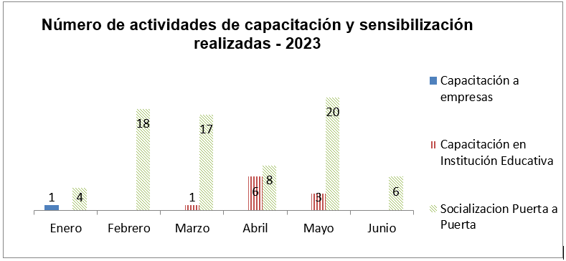

Como se observa en la gráfica anterior, durante el primer semestre del año 2023 el personal de la Subgerencia de aseo realizó 84 actividades de capacitación y sensibilización: 1 capacitación a empresa, 10 capacitaciones en instituciones educativas y 73 socializaciones puerta a puerta, llegando a un total de 4864 personas sensibilizadas. En la siguiente tabla se puede observar la cantidad de personas sensibilizadas por tipo de actividad:

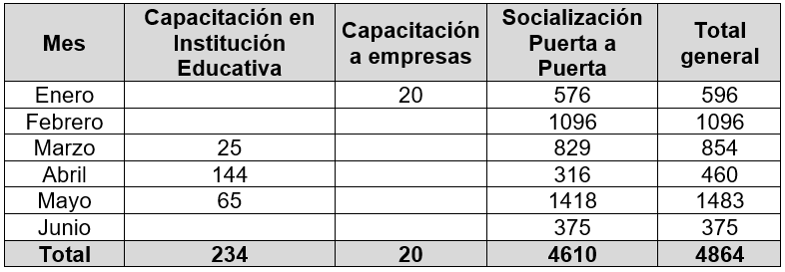

La socialización puerta a puerta ha sido el mecanismo más utilizado para llevar el mensaje de manejo adecuado de residuos sólidos a nuestros usuarios; de igual manera, las actividades de sensibilización se concentraron en las comunas: 1, 2, 7, 8 y 9 de la ciudad, sectores en los que se han identificado dificultades para el manejo de los residuos sólidos. En la siguiente grafica se muestra el número de personas socializadas por comuna:

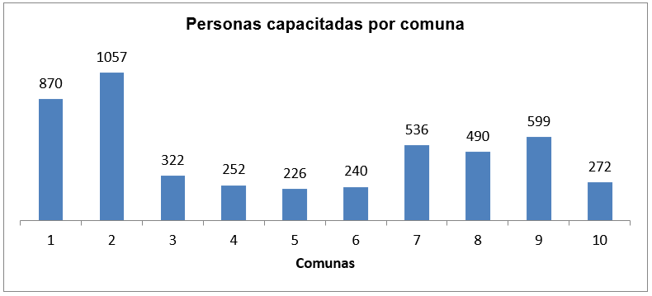

Tal como se puede observar la comuna 2 es el sector de la ciudad en el cual se ha capacitado a más personas.

* **Medición de la eficacia de la actividad de Socializaciones en manejo adecuado de los residuos sólidos (1 semestre de 2023):**

**Se aplicaron 448 talleres** para determinar si el mensaje transmitido había sido comprendido por las personas sensibilizadas, obteniendo los siguientes resultados:

El 20,31% de las personas obtuvo una calificación excelente del taller, el 70,09% obtuvo calificación sobresaliente y 9,60% obtuvo calificación regular; **es decir, el 90,4% de las personas comprendieron la información transmitida durante la actividad de socializaciones en manejo adecuado de residuos sólidos**, sin embargo la problemática persiste, por lo que se infiere que es necesario mayor control ciudadano y aplicación del código de policía; es importante considerar que EPA ESP como prestador del servicio público de aseo no tiene facultades para imponer ningún tipo de sanción por el mal uso de los contenedores; no obstante, se han tomado medidas operativas tales como:

* Retiro del contenedor en los sectores en los cuales se ha observado un mal manejo del mismo.
* Antes de instalar un contenedor se socializa con el líder del barrio o con algún ciudadano con el fin de que ayuden en el cuidado del contenedor.
* Se aumentó la frecuencia de recolección de contenedores en aquellos barrios y sectores en los cuales se ha identificado que la generación de residuos excede la capacidad de almacenamiento del contenedor.
* Se están adelantando los trámites necesarios para la compra de un vehículo lavacontenedores, con el fin de realizar el lavado periódico de los contenedores plásticos instalados por EPA ESP en diferentes barrios de la ciudad.